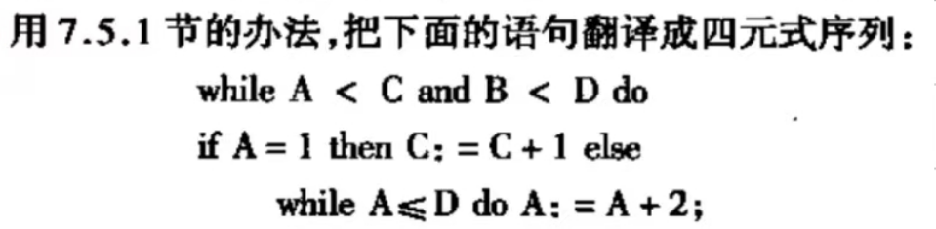

对产生式进行如下编号：

(1)S→if B then M1 S1 N else M2 S2

(2)N→;

(3)M→;

(4)S→while M1 B do M2 S1

(5)S→A

(6)A→id:=E

(7)E→E+E

(8)E→id/const

(9)B→id/const rop id/const

(10)B→B and M B

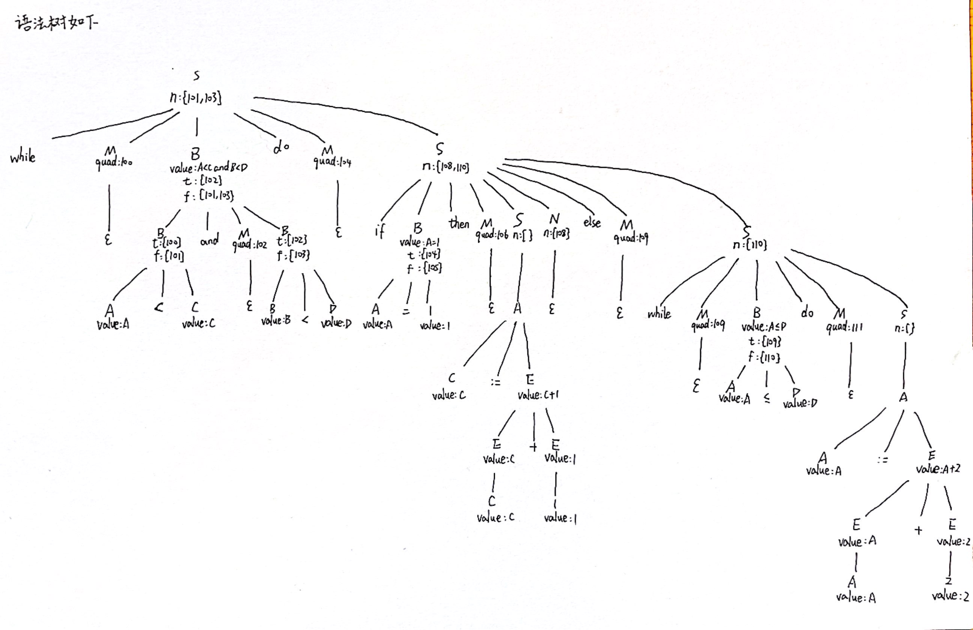

四元式中间代码如下：

|  |  |  |  |
| --- | --- | --- | --- |
| 地址编号 | 中间代码(四元式) | 生成该中间代码的产生式编号 | 回填地址位的产生式编号 |
| 100 | (j<, A, C, 102) | 9 | 10 |
| 101 | (j, -, -, 0) | 9 | 未知 |
| 102 | (j<, B, D, 104) | 9 | 4 |
| 103 | (j, -, -, 0) | 9 | 未知 |
| 104 | (j=, A, 1, 106) | 9 | 1 |
| 105 | (j, -, -, 109) | 9 | 1 |
| 106 | (+, C, 1, T1) | 7 |  |
| 107 | (:=, T1, -, C) | 6 |  |
| 108 | (j, -, -, 100) | 2 | 4 |
| 109 | (j≤, A, D, 111) | 9 | 4 |
| 110 | (j, -, -, 100) | 9 | 4 |
| 111 | (+, A, 2, T2) | 7 |  |
| 112 | (:=, T2, -, A) | 6 |  |
| 113 | (j, -, -, 109) | 4 |  |
| 114 | (j, -, -, 100) | 4 |  |